Здесь затеи и задачи,
Игры, шутки, все для вас!
Пожелаем вам удачи,
За работу, в добрый час!
ОЧЕНЬ ИНТЕРСНО, ПОЗИТИВНО И УВЛЕКАТЕЛЬНО в нашей школе прошла игра «Математическая рулетка». Это внеклассное мероприятие по математике для учащихся 5-6-7 классов. У всех ребят, а их было 32 человека, была возможность развить еще в большей мере свою любознательность, внимание, память. Ищук Иван, ученик 6 класса, отметили, что задание про Любушку, Марьюшку и Лизоньку его сильно заинтриговало. (Задание - Любушка да Марьюшка вместе съели 9 яблочек, Любушка да Лизонька 10 яблочек, Лизонька да Марьюшка 11 яблочек. Сколько яблочек вместе съели Марьюшка, Любушка и Лизонька?). И заставило его при решении нестандартной задачи применить нешаблонное логическое мышление. Всем четырем командам (команда 5 класса – «Калькуляторы», две команды 6 класса «Молодежь» и «Дружные ребята», команда 7 класса – «Радио») было очень интересно разгадывать шарады, задачки приготовленные учителем математики Непочатых Евгенией Владимировной.
Успех только тогда очевиден, когда все члены команды проявляют умение работать в коллективе, группе. Такие умения и стремление к победе проявила команда «Молодежь», которая оторвалась по набранным баллам вперед и стала победителем игры. Хочется отметить находку учителя и изюминку этой игры – домашнее задание команд. Команды должны были проявить своё творчество придумать необычную математическую заставку между конкурсами или представление. Так команда 5 класса «Калькуляторы» - командир Соловьева Снежана представила необычную эмблему в виде калькулятора, команда «Молодежь» - капитан Тыщенко Лера причитали стихи про цифры, команда «Дружные ребята» - капитан Федорченко Роман спели математические частушки. Все были в восторге! На линейке 26 декабря ребята победившие в игре были награждены дипломами. Всем всё очень понравилась. Говорим спасибо честному и справедливому жюри: Андрееву Григорию Александровичу – учителю информатики и Ефремовой Татьяне Сергеевне – учителю математики.

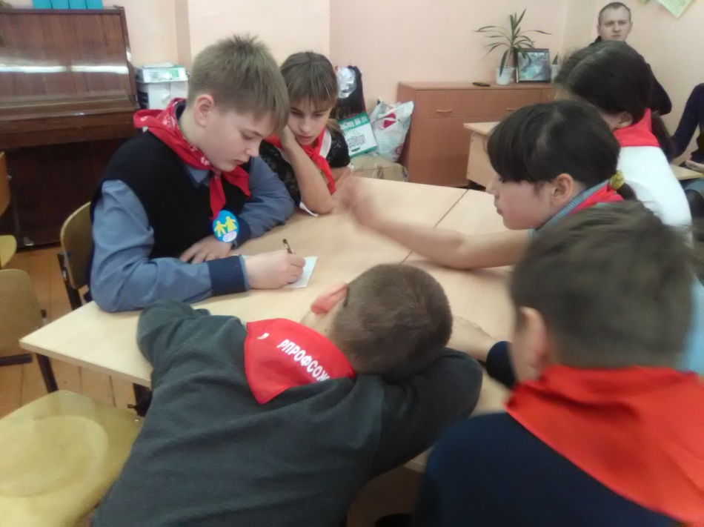
Команда 6 класса «Дружные ребята» - капитан Федорченко Роман

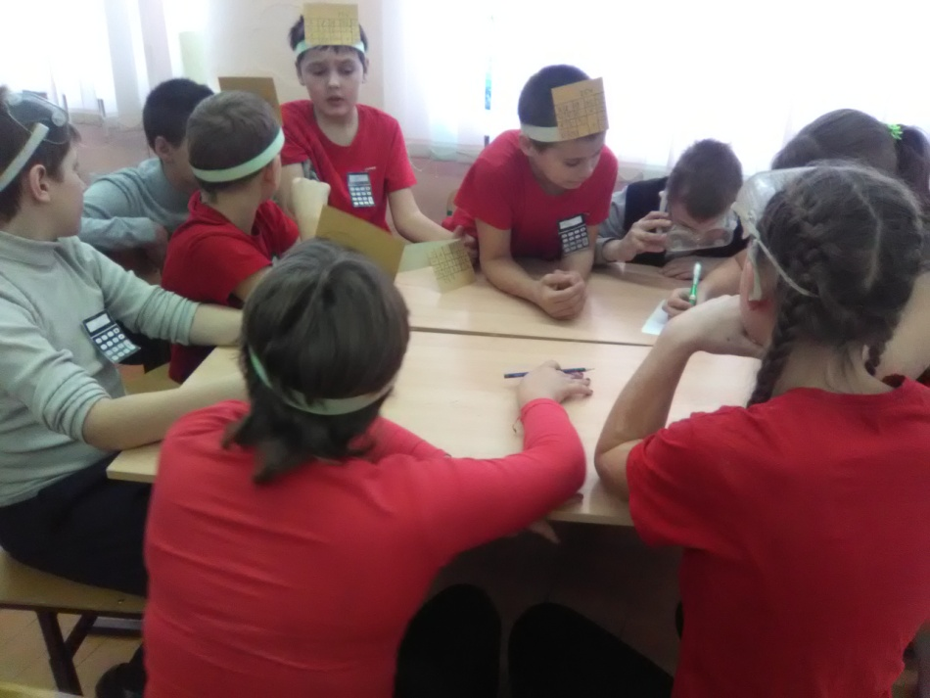

Команда 5 класса «Калькуляторы» - командир Соловьева Снежана

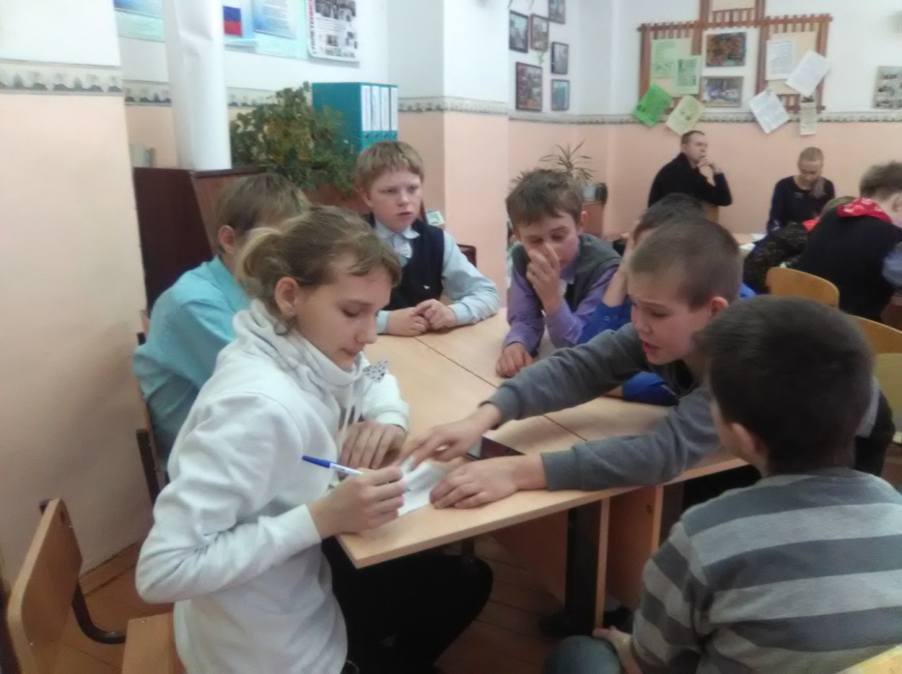
Команда 6 класса «Молодежь» - капитан Тыщенко Лера

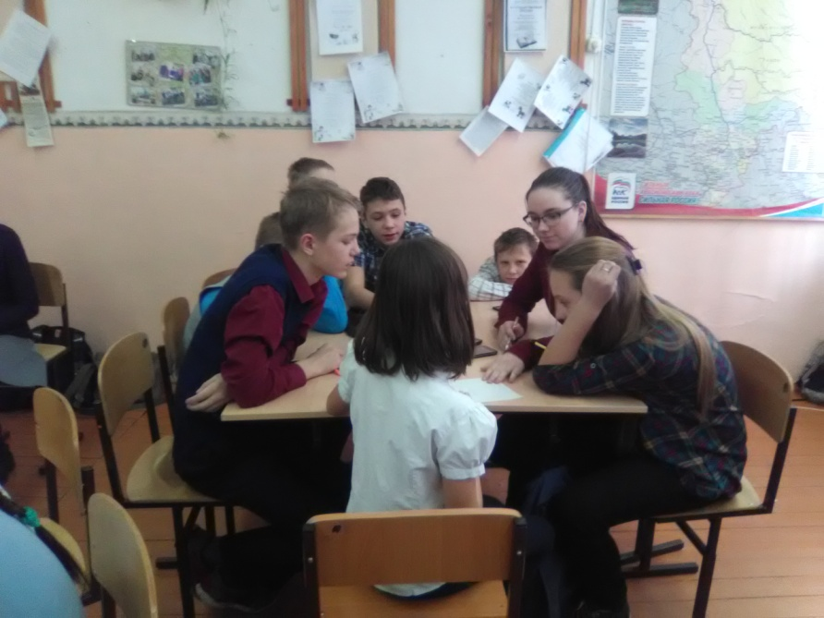
Команда 7 класса «Радио» - капитан Лазовская Надя

